·**第七章 文 件 管 理**

1. 何谓数据项、记录和文件?

文件是指具有文件名的若干相关元素的集合，记录又是一组有意义的数据项的集合，数据项是最低级的数据组织形式

2. 文件系统的模型可分为三层，试说明其每一层所包含的基本内容。  
基于文件系统的概念，可以把数据组成分为数据项、记录和文件三级。

3. 与文件系统有关的软件可分为哪几个层次?

4. 试说明用户可以对文件施加的主要操作有哪些。  
(1) 创建文件。(2) 删除文件。(3) 读文件。(4) 写文件。(5) 设置文件的读/写位置。

5. 为什么在大多数OS中都引入了“打开”这一文件系统调用? 打开的含意是什么?

为了避免多次重复地检索目录

当用户第一次请求对某文件进行操作时，须先利用open系统调用将该文件打开。 　  
6. 何谓文件的逻辑结构? 何谓文件的物理结构?

7. 按文件的组织方式可将文件分为哪几种类型?   
　根据文件的组织方式，可把有结构文件分为三类：  
　　(1) 顺序文件。(2) 索引文件。(3) 索引顺序文件。

8. 如何提高对变长记录顺序文件的检索速度?

9. 通过哪两种方式来对固定长记录实现随机访问?   
　(1) 通过文件中记录的位置。(2) 利用关键字。  
10. 可以采取什么方法来实现对变长记录文件进行随机检索?

11. 试说明索引顺序文件的几个主要特征。

记录是按关键字的顺序组织起来的，引入了文件索引表，通过该表可以实现对索引顺序文件的随机访问，增加了溢出(overflow)文件，用它来记录新增加的、删除的和修改的记录。  
12. 试说明对索引文件和索引顺序文件的检索方法。  
13. 试从检索速度和存储费用两方面来比较两级索引文件和索引顺序文件。

14. 对目录管理的主要要求是什么?

15. 采用单级目录能否满足对目录管理的主要要求? 为什么?   
16. 目前广泛采用的目录结构形式是哪种? 它有什么优点?   
17. 何谓路径名和当前目录?

主目录开始，把全部目录文件名与数据文件名依次地用“/”连接起来，即构成该数据文件唯一的路径名。

当一个文件系统含有许多级时，每访问一个文件，都要使用从树根开始，直到树叶(数据文件)为止的、包括各中间节点(目录)名的全路径名。  
18.  Hash检索法有何优点? 又有何局限性?

系统利用用户提供的文件名，并将它变换为文件目录的索引值，再利用该索引值到目录中去查找，这样将显著地提高检索速度。  
19. 在Hash检索法中，如何解决“冲突”问题?   
20. 试说明在树形目录结构中线性检索法的检索过程，并给出相应的流程图。  
21. 基于索引结点的文件共享方式有何优点?

诸如文件的物理地址及其它的文件属性等信息，不再是放在目录项中，而是放在索引结点中。在文件目录中只设置文件名及指向相应索引结点的指针  
22. 什么是主父目录和链接父目录? 如何利用符号链实现共享?

　利用符号链接实现文件共享的基本思想，是允许一个文件或子目录有多个父目录，但其中仅有一个作为主(属主)父目录，其它的几个父目录都是通过符号链接方式与之相链接的(简称链接父目录)。

为使链接父目录D5能共享文件F，可以由系统创建一个LINK类型的新文件，也取名为F，并将F写入链接父目录D5中，以实现D5与文件F8的链接。在新文件F中只包含被链接文件F8的路径名。

这样的链接方法被称为符号链接。新文件F中的路径名则只被看做是符号链。当用户通过D5访问被链接的文件F8，且正要读LINK类新文件时，此要求将被OS截获，OS根据新文件中的路径名去找到文件F8，然后对它进行读(写)，这样就实现了用户B对文件F的共享。

23. 基于符号链的文件共享方式有何优点?

不会发生在文件主删除一共享文件后留下一悬空指针的情况  
24. 什么是保护域? 进程与保护域之间存在着的动态联系是什么?

保护域简称为“域”。“域”是进程对一组对象访问权的集合，进程只能在指定域内执行操作。这样，“域”也就规定了进程所能访问的对象和能执行的操作。  
25. 试举例说明具有域切换权的访问控制矩阵。

为了实现在进程和域之间的动态联系，应能够将进程从一个保护域切换到另一个保护域。为了能对进程进行控制，同样应将切换作为一种权力，仅当进程有切换权时，才能进行这种切换。  
26. 如何利用拷贝权来扩散某种访问权?

为进程在其它的域中也赋予对同一对象的访问权

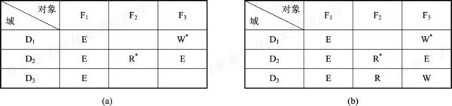  
27. 如何利用拥有权来增、删某种访问权?

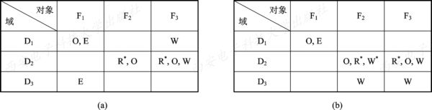  
28. 增加控制权的主要目的是什么? 试举例说明控制权的应用。

用于改变在某个域中运行的进程对不同对象的访问权  
29. 什么是访问控制表? 什么是访问权限表?

　这是指对访问矩阵按列(对象)划分，为每一列建立一张访问控制表ACL. 在该表中，已把矩阵中属于该列的所有空项删除，此时的访问控制表是由一有序对(域，权集)所组成的

如果把访问矩阵按行(即域)划分，便可由每一行构成一张访问权限表。换言之，这是由一个域对每一个对象可以执行的一组操作所构成的表。表中的每一项即为该域对某对象的访问权限。  
30. 系统如何利用访问控制表和访问权限表来实现对文件的保护?

**第八章 磁盘存储器的管理**

1. 目前常用的外存有哪几种组织方式?

连续组织方式,链接组织方式,索引组织方式。  
2. 由连续组织方式所形成的顺序文件的主要优缺点是什么? 它主要应用于何种场合?

优点：顺序访问容易，顺序访问速度快。

缺点：要求为一个文件分配连续的存储空间，必须事先知道文件的长度，不能灵活地删除和插入记录，对于那些动态增长的文件。  
3. 在链接式文件中常用哪种链接方式? 为什么?

隐式链接：在采用隐式链接组织方式时，在文件目录的每个目录项中，都须含有指向链接文件第一个盘块和最后一个盘块的指针。

显式链接：这是指把用于链接文件各物理块的指针显式地存放在内存的一张链接表中。该表在整个磁盘中仅设置一张  
4. 在文件分配表中为什么要引入“簇”的概念? 以“簇”为基本的分配单位有什么好处?

如果把每个盘块(扇区)的容量增大n倍，则磁盘的最大容量便可增加n倍。但要增加盘块的容量是不方便和不灵活的。为此，引入了簇(cluster)的概念。

5. 简要说明为什么要从FAT12发展为FAT16? 又进一步要发展为FAT32?

FAT12对磁盘容量限制的原因在于， FAT12表中的表项有限制，亦即最多只允许4096个。这样，随着磁盘容量的增加，必定会引起簇的大小和簇内碎片也随之增加。

由于FAT16表的长度只有65 535项，随着磁盘容量的增加，簇的大小也必然会随之增加，为了减少簇内零，也就应当增加FAT表的长度，为此需要再增加FAT表的宽度，这样也就由FAT16演变为FAT32。

6. 试解释逻辑簇号和虚拟簇号这两个名词，NTFS是如何将它们映射到文件的物理地址上的?

7. 在MS-DOS中有两个文件A和B，A占用11、12、16和14四个盘块；B占用13、18和20三个盘块。试画出在文件A和B中各盘块间的链接情况及FAT的情况。

8.  NTFS文件系统中的文件所采用的是什么样的物理结构?

　NTFS是以簇作为磁盘空间分配和回收的基本单位的。一个文件占用若干个簇，一个簇只属于一个文件。这样，在为文件分配磁盘空间时，就无须知道盘块的大小，只要根据不同的磁盘容量，选择相应大小的簇，即使NTFS具有了与磁盘物理块大小无关的独立性。  
9. 假定一个文件系统的组织方式与MS-DOS相似，在FAT中可有64 K个指针，磁盘的盘块大小为512 B，试问该文件系统能否指引一个512 MB的磁盘?

10. 为了快速访问，又易于更新，当数据为以下形式时，应选用何种文件组织方式?   
　　(1) 不经常更新，经常随机访问；  
　　(2) 经常更新，经常按一定顺序访问；  
　　(3) 经常更新，经常随机访问。  
11. 在UNIX 中，如果一个盘块的大小为1 KB，每个盘块号占4 个字节，即每块可放256个地址。请转换下列文件的字节偏移量为物理地址：  
　　(1)  9999；(2)  18000；(3)  420000。

12. 什么是索引文件? 为什么要引入多级索引?

在为一个大文件分配磁盘空间时，如果所分配出去的盘块的盘块号已经装满一个索引块时，OS须再为该文件分配另一个索引块，用于将以后继续为之分配的盘块号记录于其中。依此类推，再通过链指针将各索引块按序链接起来。  
13. 试说明增量式索引组织方式。

为了能提高对数量众多的小型作业的访问速度，最好能将它们的每一个盘块地址都直接放入文件控制块FCB(或索引结点)中，这样就可以直接从FCB中获得该文件的盘块地址。

14. 有一计算机系统利用图8-19所示的位示图来管理空闲盘块。盘块的大小为1 KB，现要为某文件分配两个盘块，试说明盘块的具体分配过程。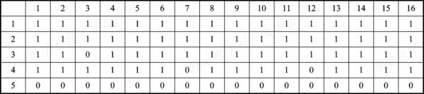

15. 某操作系统的磁盘文件空间共有500块，若用字长为32位的位示图管理盘空间，试问：  
　　(1) 位示图需多少个字?

位示图是利用二进制的一位来表示磁盘中一个盘块的使用情况。当其值为“0”时，表示对应的盘块空闲；为“1”时，表示已分配。  
　　(2) 第i字第j位对应的块号是多少?   
　　(3) 给出申请/归还一块的工作流程。  
16. 对空闲磁盘空间的管理常采用哪几种分配方式? 在UNIX系统中是采用何种分配方式?

空闲表法和空闲链表法，位示图法，成组链接法  
17. 可从哪几方面来提高对文件的访问速度?

(1) 改进文件的目录结构以及检索目录的方法来减少对目录的查找时间；  
(2) 选取好的文件存储结构，以提高对文件的访问速度；  
(3) 提高磁盘的I/O速度，能将文件中的数据快速地从磁盘传送到内存中，或者相反

18. 何谓磁盘高速缓存? 在设计磁盘高速缓存时需要考虑哪些问题?

在设计磁盘高速缓存时需要考虑的问题有：  
　　(1) 如何将磁盘高速缓存中的数据传送给请求进程；  
　　(2) 采用什么样的置换策略；  
　　(3) 已修改的盘块数据在何时被写回磁盘。

19. 可以采取哪几种方式将磁盘高速缓存中的数据传送给请求者进程?

系统可以采取两种方式将数据交付给请求进程：  
　　(1) 数据交付(2) 指针交付  
20. 何谓提前读和延迟写?   
21. 试说明廉价磁盘冗余阵列RAID的主要优点。

在该系统中，有多台磁盘驱动器，系统将每一盘块中的数据分为若干个子盘块数据，再把每一个子盘块的数据分别存储到各个不同磁盘中的相同位置上。以后当要将一个盘块的数据传送到内存时，采取并行传输方式，将各个盘块中的子盘块数据同时向内存中传输，从而使传输时间大大减少

(1) 可靠性高，除了RAID 0级外，其余各级都采用了容错技术。当阵列中某一磁盘损坏时，并不会造成数据的丢失。此时可根据其它未损坏磁盘中的信息来恢复已损坏的盘中的信息。其可靠性比单台磁盘机高出一个数量级。  
　　(2) 磁盘I/O速度高，由于采取了并行交叉存取方式，可使磁盘I/O速度提高N-1倍。  
　　(3) 性能/价格比高，RAID的体积与具有相同容量和速度的大型磁盘系统相比，只是后者的1/3，价格也只是后者的1/3，且可靠性高。换言之，它仅以牺牲1/N的容量为代价，换取了高可靠性。  
22. 在第一级系统容错技术中，包括哪些容错措施? 什么是写后读校验?

第一级容错技术(SFT-Ⅰ)是最基本的一种磁盘容错技术，主要用于防止因磁盘表面缺陷所造成的数据丢失。它包含双份目录、双份文件分配表及写后读校验等措施。  
23. 在第二级系统容错技术中，包括哪些容错措施? 请画图说明之。

1. 磁盘镜像(Disk Mirroring)  
　　为了避免磁盘驱动器发生故障而丢失数据，便增设了磁盘镜像功能。为实现该功能，须在同一磁盘控制器下，再增设一个完全相同的磁盘驱动器

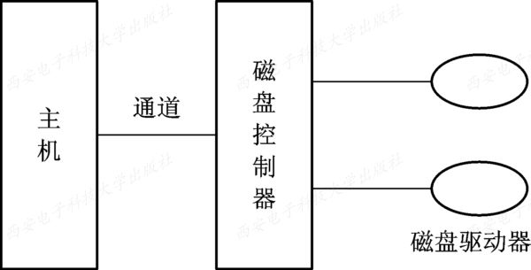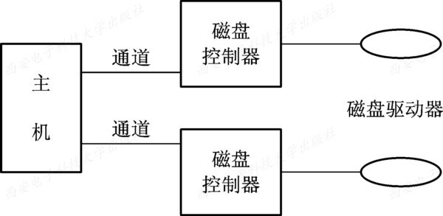

如果控制这两台磁盘驱动器的磁盘控制器发生故障，或主机到磁盘控制器之间的通道发生故障，磁盘镜像功能便起不到数据保护的作用。因此，在第二级容错技术中，又增加了磁盘双工功能，即将两台磁盘驱动器分别接到两个磁盘控制器上，同样使这两台磁盘机镜像成对  
24. 具有容错功能的集群系统的主要工作模式有哪几种? 请简要说明之。

1. 双机热备份模式  
　　在这种模式的系统中，备有两台服务器，两者的处理能力通常是完全相同的，一台作为主服务器，另一台作为备份服务器。

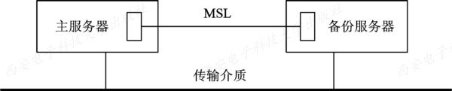

双机互为备份模式  
　　在双机互为备份模式中，平时，两台服务器均为在线服务器，它们各自完成自己的任务，例如，一台作为数据库服务器，另一台作为电子邮件服务器。

为了实现两者互为备份的功能，在两台服务器之间，应通过某种专线将其连接起来。

如果希望两台服务器之间能相距较远，最好利用FDDI单模光纤来连接两台服务器。

在此情况下，最好再通过路由器将两台服务器互连起来，作为备份通信线路。

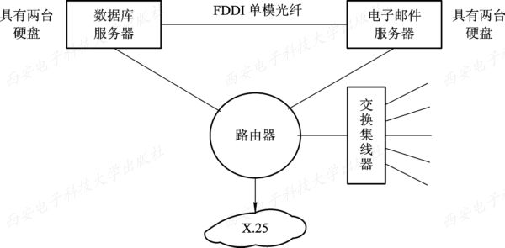

3. 公用磁盘模式  
　　为了减少信息复制的开销，可以将多台计算机连接到一台公共的磁盘系统上去。

该公共磁盘被划分为若干个卷。每台计算机使用一个卷。

如果某台计算机发生故障，此时系统将重新进行配置，根据某种调度策略来选择另一台替代机器，后者对发生故障的机器的卷拥有所有权，从而可接替故障计算机所承担的任务。

这种模式的优点是消除了信息的复制时间，因而减少了网络和服务器的开销。

25. 为什么要在系统中配置后备系统? 目前常用做后备系统的设备有哪几种?

1. 磁带机  
　　它是最早作为计算机系统的外存储器。但由于它只适合存储顺序文件，故现在主要把它作为后备设备。

2. 硬盘  
　　(1) 移动磁盘。  
　　(2) 固定硬盘驱动器。

　3. 光盘驱动器  
　　光盘驱动器是现在最流行的多媒体设备，可将它们分为如下两类：  
　　(1) 只读光盘驱动器CD-ROM和DVD-ROM。  
　　(2) 可读写光盘驱动器。  
26. 何谓事务? 如何保证事务的原子性?

事务是用于访问和修改各种数据项的一个程序单位。事务也可以被看做是一系列相关读和写操作。

为了实现上述的原子修改，通常须借助于称为事务记录的数据结构来实现。这些数据结构被放在一个非常可靠的存储器(又称稳定存储器)中，用来记录在事务运行时数据项修改的全部信息，故又称为运行记录(Log)。  
27. 引入检查点的目的是什么? 引入检查点后又如何进行恢复处理?

当系统发生故障时，必须去检查整个Log表，以确定哪些事务需要利用redo〈Ti〉过程去设置新值，而哪些事务又需要利用undo〈Ti〉过程去恢复数据的旧值。

由于在系统中可能存在着许多并发执行的事务，因而在事务记录表中就会有许多事务执行操作的记录。

随着时间的推移，记录的数据也会愈来愈多。因此，一旦系统发生故障，在事务记录表中的记录清理起来就非常费时。

在引入检查点后，可以大大减少恢复处理的开销。

因为在发生故障后，并不需要对事务记录表中的所有事务记录进行处理，而只需对最后一个检查点之后的事务记录进行处理。

因此，恢复例程首先查找事务记录表，确定在最近检查点以前开始执行的最后的事务Ti。在找到这样的事务后，再返回去搜索事务记录表，便可找到第一个检查点记录，恢复例程便从该检查点开始返回搜索各个事务的记录，并利用redo和undo过程对它们进行处理。  
28. 为何引入共享锁? 如何用互斥锁或共享锁来实现事务的顺序性?

因为一个共享文件虽然只允许一个事务去写，但却允许多个事务同时去读；而在利用互斥锁来锁住文件后，则只允许一个事务去读。为了提高运行效率而又引入了另一种形式的锁——共享锁(Shared Lock)。共享锁与互斥锁的区别在于：互斥锁仅允许一个事务对相应对象执行读或写操作，而共享锁则允许多个事务对相应对象执行读操作，但不允许其中任何一个事务对对象执行写操作。

在利用互斥锁实现顺序性时，应为每一个共享对象设置一把互斥锁。当某一事务Ti要去访问某对象时，应先获得该对象的互斥锁。若成功，便用该锁将该对象锁住，于是事务T便可对该对象执行读或写操作；而其它事务由于未能获得该锁，因而不能访问该对象。  
29. 当系统中有重复文件时，如何保证它们的一致性?

对于通常的UNIX文件目录，其每个目录项中含有一个ASCII码的文件名和一个索引结点号，后者指向一个索引结点。当有重复文件时，一个目录项可由一个文件名和若干个索引结点号组成，每个索引结点号都是指向各自的索引结点

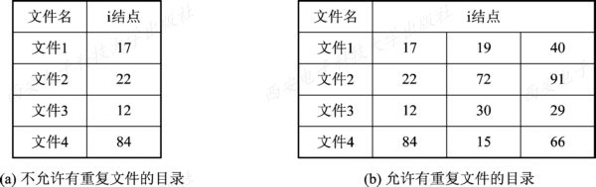  
30. 如何检查盘块号的一致性? 检查时可能出现哪几种情况?

在UNIX类型的文件目录中，其每个目录项内都含有一个索引结点号，用于指向该文件的索引结点。对于一个共享文件，其索引结点号会在目录中出现多次。